Activité AC&M : Branche de Noël / Laine, surliure
Objectif PER : A 23 |  | Composante : 2 |  |  | Liens : SHS, MITIC, AV
A21 : 1-2-3-4 | A22 : 4-5 |  |  | A23 : 1-2-4-6 |  | A24 : 6
Objectif principal: Décorer une branche d’arbre pour Noël.
Doux, tout en laine. Blanc tout comme la neige.

Progression(s) d’apprentissage :

http://www.plandetudes.ch/web/guest/A_23_ACM/

Capacités transversales :
- Collaboration
- Pensée créatrice

Durée de l’activité : 9 à 12 périodes
Activité : réalisation d’une décoration de Noël. Technique employée : surliage (tresses indiennes) sur le thème de la laine.
Degré d’enseignement : 5e à 8e (harmos)
Matériel :
- branche d’arbre nue
- laines blanche, écrue, argentée
- corde armée
- ciseau / aiguille à laine / colle blanche / pince coupante
Motivation :
- Découverte de la matière, la laine par un apport d’informations : Du mouton à la laine.
- Observation des différentes laines naturelles et synthétiques.
- Tester une nouvelle technique, la surliure (tresses indiennes).
- Montrer des photos d’activités artisanales réalisées dans des grandes villes à l’approche de l’hiver : les arbres, les bancs, les statues…
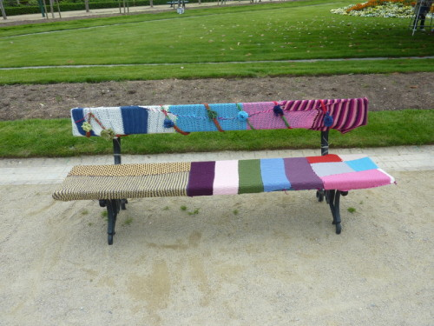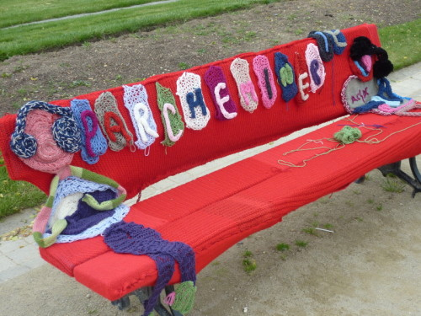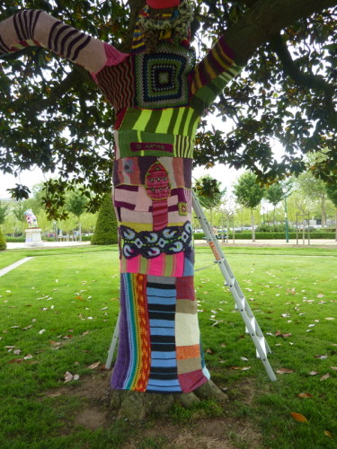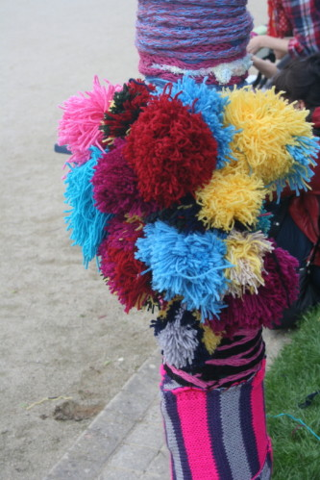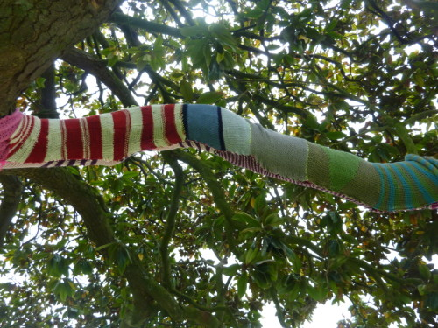
Descriptif de l’activité :

- Projet
- Dessine rapidement un projet sur un papier. La déco sur branche peut s’enrichir de pompons, de pampilles, de tissage…

- Technique de la surliure (découvrir la technique avec le livre « Au fil du temps »)
- Enroule la laine autour des branches. Joue avec les différents tons de blanc, d’écru, d’argenté. Cache les fils du début et les fils de fin en t’aidant d’une aiguille à laine. Tu peux laisser des bouts de branches apparentes.

- Décoration
- Ajoute d’autres techniques si tu le désires :
- Des pompons
- Des pampilles
- Des boules de laine feutrée
- Du tissage
- Des franges
- Forme des lettres dans la corde armée (NOËL). Décore-les avec la technique de la surliure. Suspends-les aux branches.

Fais preuve d’imagination et de créativité pour la décoration de ta branche…

Bravo, c'est terminé !

Autres suggestions :
- Décorer l’arbre devant l’école. Ou le banc public.

- Ajouter encore d'autres techniques (tricot, crochet, macramé…)
Sites Internet :  https://www.youtube.com/watch?v=WKgiA1Gco8Q  Surliure (chez les marins)  http://fabriquervosdreads.soforums.com/t12-Atebas-technique-photos-infos.htm  tuto pour réaliser une tresse indienne |  |  | Bibliographie :  Au fil du temps
Réalisations :
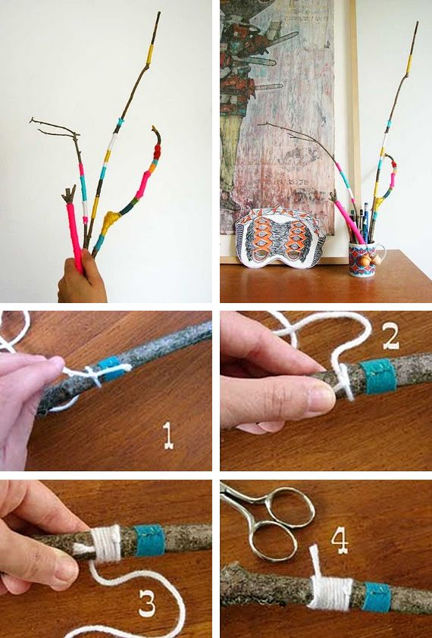
Trucs & astuces : Pour interrompre son travail lorsque l’on fait de la surliure et qu’on n’aimerait pas que cela se défasse, maintenir les fils avec une pincette

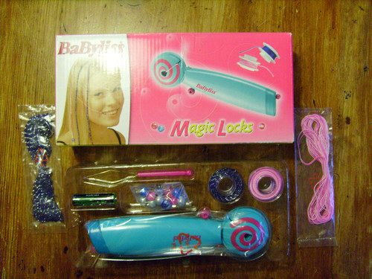
Remarques personnelles :
Prolongement : se faire des tresses indiennes dans les cheveux plus tard dans l’année. Il existe une machine dans le commerce (Magic Locks de BaByliss).

